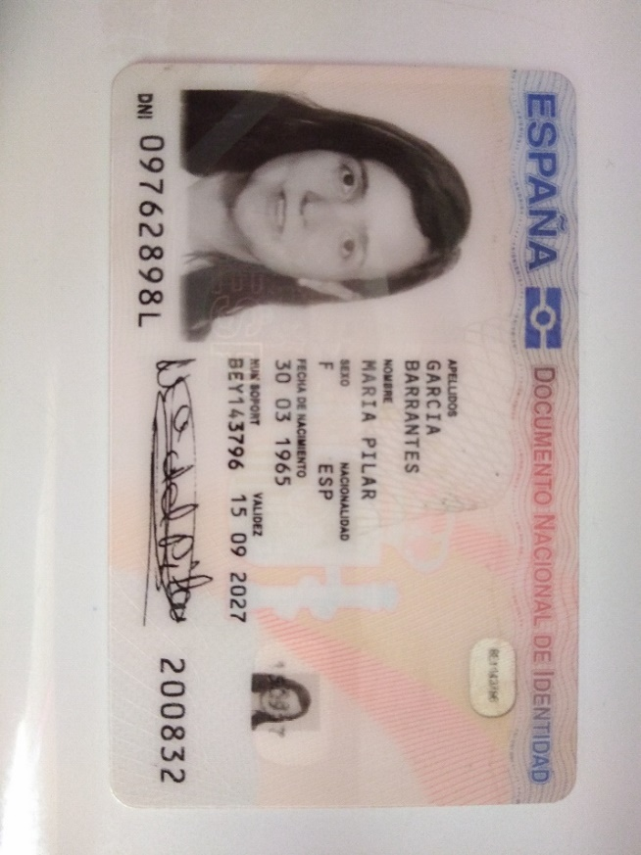**CURRICULUM VITAE**

**DATOS PERSONALES**

**NOMBRE Y APELLIDO:** María del Pilar García Barrantes

**FECHA DE NACIMIENTO:** 30 de marzo de 1965

**LUGAR DE NACIMIENTO:** León (España)

**DIRECCIÓN:** Marqueses de San Isidro Nº 12 5º Drch (24004) León

**D.N.I:** 09762898L

**TELEFONO DE CONTACTO:** 686501503 / 676942391

**FORMACIÓN PROFESIONAL**

**TÍTULO DE AUXILIAR DE ENFERMERÍA** (GINER DE LOS RIOS) – (prácticas en Hospital Ntra. Sra. de la Regla)

**CURSO DE FORMACIÓN GENERAL DE PREVENCIÓN DE RIESGOS LABORALES (**Buen Día II)

**CARNET DE MANIPULADORA DE ALIMENTOS** (Academia Granados)

**CURSO** “Los antihistamínicos y sus usos. Dispensación de medicamentos de especial control”

**CURSO** “El equipo de enfermería y la dispensación de medicamentos. Cuidados del TCAE/AE”

**CURSO** “Estudio farmacológico en enfermedades infecciosas “(cursos de SAE)

**EXPERIENCIA LABORAL**

**2002-** Centro de ayuda a domicilio en las empresas: U.T.E y S.D.A. Cuidados de personas hábiles e impedidas a domicilio particular.

**2003-** Residencia Geriátrica de San José (León) (Auxiliar de Enfermería)

**2004-** Residencia Geriátrica Ntra. Sra.. Del Buen Suceso. Pola de Gordón (León) (Auxiliar de Enfermería)

**2005-** Residencia Geriátrica Senior 2000 S.L Buen Día II ( Auxilar de Enfermería )

**2005-** Centro de Edades cuidado de personas hábiles e impedidas a domicilio

* Atención telefónica en centro y labor administrativa

**2006-** Residencia Juan Pablo Segundo (Auxiliar de Enfermería )

**2007-** Residencia Santa María del Camino. La Virgen del Camino (León) (Auxiliar de Enfermería)

**2008 –** Sanatorio López de Otazú S.L. (Antigüedad de 6 años, por cierre)

2014- Cuidado de personas hábiles e impedidas en domicilio

Atención telefónica en centro de salud y labor administrativa

2015 a 2019 – Residencia de San Andrés (León) Caser (Auxiliar de Enfermería)

2019- Residencia Sanires (león) (Auxiliar de Enfermería)

* Buena disposición, excelente trato, entrega total, ganas de superación.
* Preferente turno de mañana ( por cargo de menores)